广西知识产权远程教育平台桂工分站（http://glut.ciptc.org.cn/public/index?v=0&r=0)
1、进入桂林理工大学分站，右上角点击注册按钮。

2、填写个人信息。
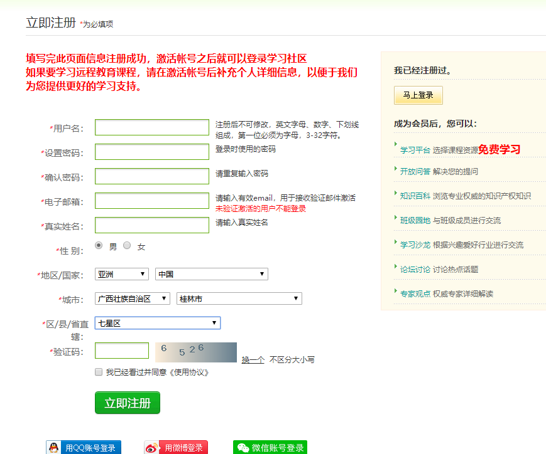

3、登录邮箱激活并登录。
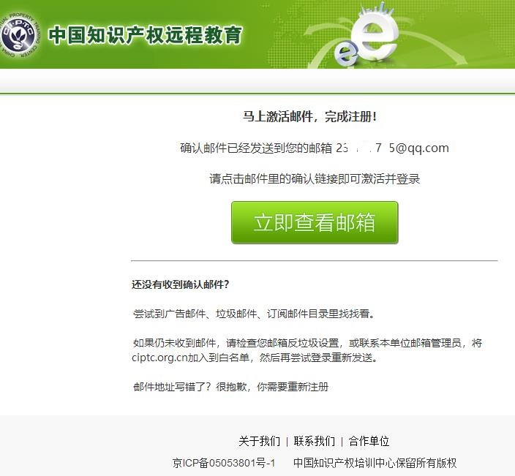

4、完善个人信息
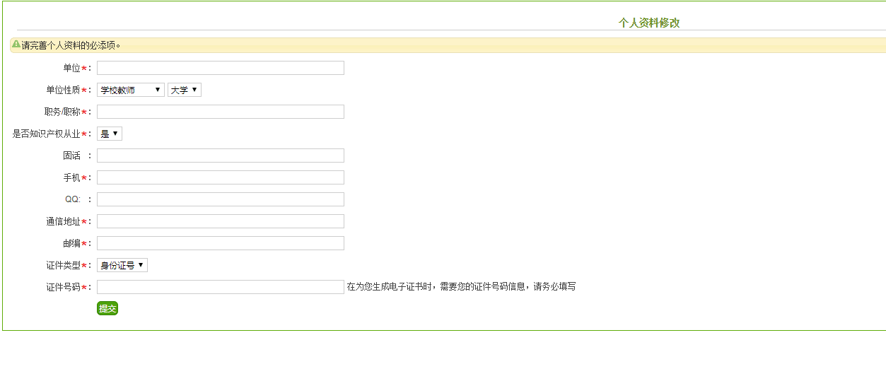

5、提交成功后，用户就可以点击“现在登录”默认登录到平台首页。我校分站正在进行的培训班共4个，学员可对这4个培训班进行选课学习，学时将记录到我校分站内。
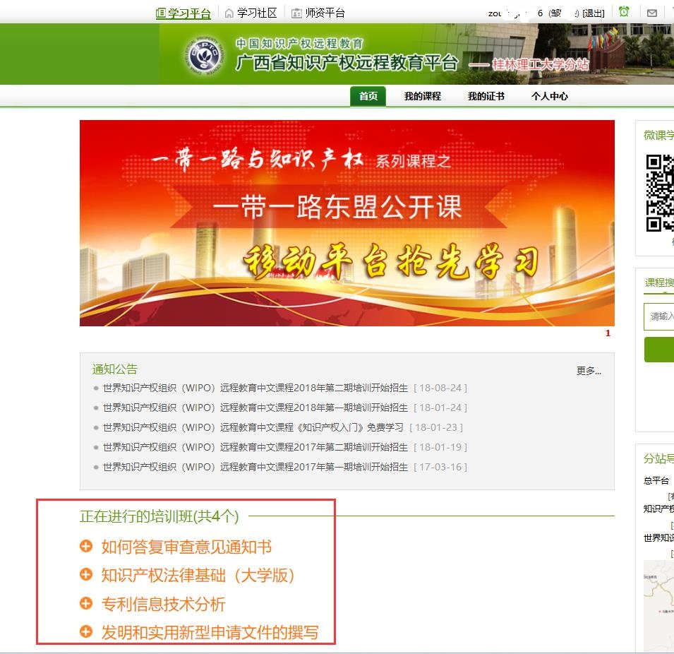

6、登录时，如忘记密码，还可以通过单击“忘记密码”，输入登陆名、密码提示问题的答案重新设置密码。

